Título Original.
Instrucción: Times New Roman #14. Negritas Centrado
El título del artículo de máximo 15 palabras deberá incluirse tanto en español como en inglés y expresar de manera clara y concisa el contenido del artículo

Titulo Traducido.
Instrucción: Times New Roman #14. Negritas Centrado

Nombre del Autor y orcid:
Instrucción: Times New Roman #12 Alineación a la derecha. Cada autor debe tener un número o carácter en formato superíndice indicando a qué afiliación pertenece.

ª Datos de afiliación y correo electrónico:
Instrucción: Times New Roman #12 Alineación a la derecha. Al inicio de cada afiliación estará el número o carácter en superíndice que lo relaciona con uno o más autor/es.

Autor de correspondencia (Nombre y correo electrónico):
Instrucción: Times New Roman #12 Alineación a la derecha.

Resumen:
Instrucción: Times New Roman #12. Justificado.
Se solicita un resumen en español y un abstract en inglés, de 150 palabras como máximo, donde se presente el objetivo del artículo, cobertura espacial y cronológica, metodología, características de la muestra de investigación (si es que aplica), los resultados, limitaciones, valor y conclusiones.

Palabras-clave: Instrucción:
Times New Roman #12. Justificado. Separado por comas. Incluir una lista de 3 a 5 palabras clave en español e inglés (keywords).

Abstract:
Abstract. Times New Roman #12. Justificado.
Keywords: Times New Roman #12. Justificado. Separado por comas.

Sección Nivel 1
Instrucción: Times New Roman #16. Negritas y centrado.

El artículo debe tener una estructura clara y presentar secciones y apartados propiamente jerarquizados y diferenciados solo con el uso de tipografía, sin usar números arábigos o romanos.

Texto del articulo
Instrucción: Times New Roman #12. Justificado.
La estructura mínima del artículo incluirá una introducción que refleje con claridad los antecedentes del trabajo, planteamiento de la investigación, objetivo y estructura del artículo, seguida de la metodología usada y desarrollo, para finalizar con las conclusiones y referencias citadas.
Los artículos escritos en Microsoft Word, incluidos texto, tablas y figuras, deberán tener una extensión de entre 8 000 y 10 000 palabras, en tamaño carta con márgenes de 2.54 centímetros, escritas en Times New Roman de 12 puntos, párrafos justificados, interlineado sencillo sin espacio entre párrafos ni saltos de línea. Las páginas deberán estar foliadas desde la primera hasta la última en el margen inferior derecho.
Para el uso de acrónimos y siglas en el cuerpo del texto, la primera vez que se mencionen, escribir el nombre completo al que corresponde y enseguida colocar la sigla entre paréntesis. Ejemplo: Organización de las Naciones Unidas (ONU), después solo ONU.
Los artículos no incluirán anexos o apéndices, por lo que toda la información del artículo deberá estar contenida en el cuerpo del artículo o notas.
Los artículos no incluirán epígrafes.

Texto a bando
Instrucción: Times New Roman #12. Justificado. Margen de 4 cm a la izquierda.

Notas al pie de página
Instrucción: La llamada a la nora se colocara como súper índice. Times New Roman #12. Justificado.

Figuras: figuras, gráficos, fotos, mapas, esquemas, etc. deberán incrustarse después de su mención al final del párrafo.

Descripción de la imagen. Times New Roman #12. Centrado. Normal
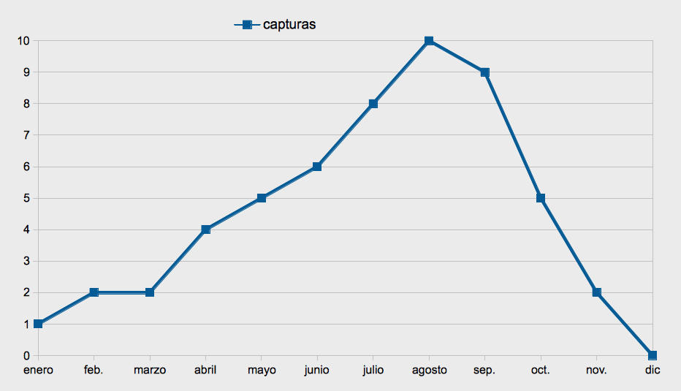
Figura 1. Título de la figura, Times New Roman #12. Centrado. Normal
Las figuras (gráficas, esquemas, mapas, fotografías, etcétera) presentadas preferentemente en color, tendrán una numeración consecutiva en números arábigos, y se insertarán en el cuerpo del texto lo más cercano posible a su mención en el artículo. El título se ubicará en la parte inferior y la fuente se colocará en la parte superior de la figura.

Fórmulas
$$A=πr^{2}$$
Cuando el artículo incluya fórmulas o lenguajes matemáticos usar el editor de ecuaciones de Microsoft Word.

Tablas

Tabla 1. Título de la Tabla, Times New Roman #12. Centrado. Normal
Descripción de la Tabla. Times New Roman #12. Centrado. Normal

Las tablas se numerarán de manera consecutiva ascendente con números arábigos y se incluirán en el cuerpo del texto lo más cercano posible a su mención en el artículo. El título se colocará en la parte superior de la tabla y su fuente se escribirá al pie de esta.

Sección Nivel 2. Times New Roman #14. Negritas y centrado

Párrafo: Times New Roman #12. Justificado.

Sección Nivel 3. Times New Roman #13. Negritas y centrado

Párrafo: Times New Roman #12. Justificado.

Agradecimientos. Times New Roman #12. Negritas y centrado
Párrafo: Times New Roman #12. Justificado.

Referencias. solo en negritas
1 Renglón por referencia. Times New Roman #12. Justificado.
Autores repetidos. A partir de la segunda referencia se utilizan 6 guiones bajos en lugar del Apellido y nombre del Autor.
Ejemplo:
______ (Año). Texto de la referencia
Apellido, Nombre (Año) Texto de la referencia.

El resumen curricular del autor/a debe ser insertadas después de las referencias bibliográficas.

Nombre del Autor: Times New Roman #12. Alineado a la izquierda.
Texto: Times New Roman #12. Justificado.
Incluir nacionalidad. Último grado académico e institución donde se obtuvo. Adscripción actual. Líneas de investigación. Una publicación reciente.

Texto de notas al pie de página: Times New Roman #12. Justificado Las notas de pie de página estarán al final de la página, escritas en Times New Roman, 12 puntos, con interlineado sencillo, sin espacio entre notas y párrafo justificado.

